CARREFOUR ABRIRÁ 24 HORAS ALGUNOS SUPERMERCADOS DE MADRID
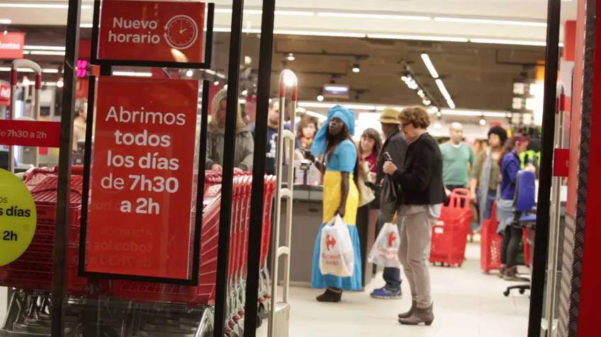
Se tratará, en principio, de los Carrefour Market de Lavapiés y de Cuatro Caminos (barrios de Madrid), aunque no están cerrados todos los detalles. Estas dos tiendas, pertenecientes a la gama media del grupo (supermercados grandes, no hipermercados), ya abren desde las 7,30 hasta las 2 de la madrugada¹, por lo que la idea es añadir ahora cinco horas y media más de actividad.

La compañía solo aplicará las aperturas todo el día en centros muy concretos de zonas con mucha actividad.

Competencia a las tiendas de conveniencia

Con quien sí competirá Carrefour de madrugada en Madrid es con algunos pequeños comercios, especialmente en zonas de ocio² nocturno, que abren toda la noche, como la cadena Open 25 o tiendas de refrescos y comida. Sin embargo, se tratan de tiendas pequeñas, en comparación con los supermercados que mantendrá abiertos el grupo francés.

También competirán contra sí mismos: tienen un acuerdo para surtir las tiendas de las gasolineras Cepsa, bajo la enseña Carrefour Express, y algunas de ellas abren toda la noche, por lo que ofrecen servicios de venta de alimentación 24 horas, aunque es un formato más pequeño que los supermercados Carrefour Market.

Fuentes del grupo señalan que lo que pretenden es «adaptarse a lo que los consumidores reclaman». En ningún caso piensan extender a todos los centros los horarios de 24 horas. El grupo tiene en España actualmente 174 hipermercados, 112 Carrefour Market y 375 Carrefour Express.
La compañía francesa es una gran defensora de la liberalización de horarios para todos los operadores, incluidos los grandes. Es decir, el modelo que impera³ en Madrid. Carrefour defiende que en esta comunidad el domingo se ha convertido en el segundo día de la semana con más ventas, solo por detrás del sábado, lo que señalan que ha permitido generar empleo. (…)
Cristina DELGADO Madrid 11 Nov. 2015 El PAÍS.es

Vocabulario:
- la madrugada = aube
- el ocio = loisirs
- imperar = dominer

Orientaciones:

- Identificar y presentar el documento.
- ¿Cuáles son las ventajas y los inconvenientes del proyecto?
- ¿Qué opinas de los horarios de las tiendas “24 horas” para el cliente y para el empleado?
- ¿En qué Carrefour cambia los hábitos de consumo de los españoles?

